BỘ GIÁO DỤC VÀ ĐÀO TẠO
TRƯỜNG ĐẠI HỌC CÔNG NGHỆ KỸ THUẬT HƯNG YÊN



BÀI TẬP LỚN

MÔN: HỌC MÁY CƠ BẢN

DỰ ĐOÁN GIÁ NHÀ Ở CALIFORNIA

NGÀNH: KỸ THUẬT PHẦN MỀM
CHUYÊN NGÀNH: PHÁT TRIỂN ỨNG DỤNG PHẦN MỀM

SINH VIÊN: NGUYỄN ĐỨC MINH - 10123224
ĐÀO CHÍNH QUANG - 10123263
MÃ LỚP: 12523W.2
HƯỚNG DẪN: Ths.NGUYỄN TUẤN ANH

HƯNG YÊN – 2026
NHẬN XÉT

Nhận xét của giảng viên hướng dẫn:
.......................................................................................................................................
.......................................................................................................................................
.......................................................................................................................................
.......................................................................................................................................
.......................................................................................................................................
.......................................................................................................................................
.......................................................................................................................................
.......................................................................................................................................
.......................................................................................................................................
.......................................................................................................................................
.......................................................................................................................................
.......................................................................................................................................
.......................................................................................................................................
.......................................................................................................................................
.......................................................................................................................................
.......................................................................................................................................
.......................................................................................................................................
.......................................................................................................................................
.......................................................................................................................................
.......................................................................................................................................
.......................................................................................................................................
GIẢNG VIÊN HƯỚNG DẪN
(Ký và ghi rõ họ tên)

LỜI CAM ĐOAN

Em xin cam đoan bài tập lớn “Dự đoán giá nhà ở California” là kết quả thực hiện của bản thân em dưới sự hướng dẫn của thầy Nguyễn Tuấn Anh.
Những phần sử dụng tài liệu tham khảo trong bài tập lớn đã được nêu rõ trong phần tài liệu tham khảo. Các kết quả trình bày trong bài tập lớn và chương trình xây dựng được hoàn toàn là kết quả do bản thân em thực hiện.
Nếu vi phạm lời cam đoan này, em xin chịu hoàn toàn trách nhiệm trước khoa và nhà trường.
Hưng Yên, ngày 3 tháng 10 năm 2026.
SINH VIÊN

LỜI CẢM ƠN

Để có thể hoàn thành bài tập lớn này, lời đầu tiên em xin phép gửi lời cảm ơn tới bộ môn Công nghệ phần mềm, Khoa Công nghệ thông tin – Trường Đại học Sư phạm Kỹ thuật Hưng Yên đã tạo điều kiện thuận lợi cho em thực hiện bài tập lớn môn học này.
Đặc biệt em xin chân thành cảm ơn thầy Nguyễn Tuấn Anh đã rất tận tình hướng dẫn, chỉ bảo em trong suốt thời gian thực hiện bài tập lớn vừa qua.
Em cũng xin chân thành cảm ơn tất cả các Thầy, các Cô trong Trường đã tận tình giảng dạy, trang bị cho em những kiến thức cần thiết, quý báu để giúp em thực hiện được bài tập lớn này.
Mặc dù em đã có cố gắng, nhưng với trình độ còn hạn chế, trong quá trình thực hiện đề tài không tránh khỏi những thiếu sót. Em hi vọng sẽ nhận được những ý kiến nhận xét, góp ý của các Thầy giáo, Cô giáo về những kết quả triển khai trong bài tập lớn.
Em xin trân trọng cảm ơn!

MỤC LỤC
DANH MỤC CÁC BẢNG 6
DANH MỤC CÁC HÌNH VẼ, ĐỒ THỊ 7
CHƯƠNG 1. MỞ ĐẦU 8
1.1. Đặt vấn đề và tính cấp thiết của đề tài 8
1.2. Mục tiêu nghiên cứu và phát biểu bài toán 8
1.3. Đối tượng, phạm vi nghiên cứu và dữ liệu 9
1.4. Các biến nghiên cứu 9
1.5. Phương pháp nghiên cứu và ý nghĩa thực tiễn 10
CHƯƠNG 2. CƠ SỞ LÝ THUYẾT 11
2.1. Tổng quan về bài toán hồi quy trong học máy 11
2.2. Các thuật toán học máy sử dụng trong đề tài 11
2.3. Các độ đo đánh giá mô hình hồi quy 11
2.4. Kiểm định chéo và lựa chọn mô hình 12
CHƯƠNG 3. PHÂN TÍCH, KHÁM PHÁ VÀ TIỀN XỬ LÝ DỮ LIỆU 13
3.1. Tổng quan dữ liệu 13
3.2. Phân tích phân phối dữ liệu 13
3.3. Phân tích mối quan hệ giữa các biến 15
3.4. Phân tích Outlier 17
3.5. Phân tích tương quan 17
3.6. Kết luận EDA 18
3.7. Tiền xử lý và chuẩn bị dữ liệu 18
CHƯƠNG 4. THỰC NGHIỆM, KẾT QUẢ VÀ THẢO LUẬN 21
4.1. Quy trình thực nghiệm 21
4.2. Huấn luyện và tối ưu các mô hình 22
4.3. Đánh giá, so sánh và thảo luận kết quả 26
4.4. Đóng gói và nạp mô hình 29
4.5. Kiến trúc hệ thống và API 31
4.6. Đóng gói và triển khai bằng Docker 33
4.7. Môi trường và quy trình triển khai 34
4.8. Kiểm thử và hiệu năng 36
KẾT LUẬN VÀ HƯỚNG PHÁT TRIỂN 38
PHÂN CÔNG CÔNG VIỆC 39
TÀI LIỆU THAM KHẢO 40

DANH MỤC CÁC BẢNG
Bảng 1: Bảng thống kê mô tả tập dữ liệu và các thuộc tính đầu vào 9
Bảng 4.1: Bảng tổng hợp đặc điểm các mô hình hồi quy 21
Bảng 4.2. Kết quả đánh giá trên tập kiểm tra theo snapshot notebook 28
Bảng 4.3: Bảng mô tả/mô hình hóa các điểm cuối API 33
Bảng 4.4: Bảng kết quả kiểm thử hệ thống 36

DANH MỤC CÁC HÌNH VẼ, ĐỒ THỊ
Hình 3.1. Phân phối median_house_value trên toàn bộ 20.640 khu vực. 13
Hình 3.2. Phân bố median_house_value theo nhóm ocean_proximity 14
Hình 3.3. Scatter plot giữa median_income và median_house_value 15
Hình 3.4. Vị trí địa lý và giá nhà trung vị trong mẫu 5.000 khu vực. 16
Hình 3.5. Heatmap tương quan Pearson giữa các biến số. 16

CHƯƠNG 1. MỞ ĐẦU

1.1. Đặt vấn đề và tính cấp thiết của đề tài
Tên đề tài: “Dự đoán giá nhà ở California bằng học máy”. Đề tài xây dựng mô hình hồi quy có giám sát để ước lượng giá trị trung vị nhà ở của một khu vực tại California từ các đặc trưng địa lý, nhà ở, dân số, thu nhập và vị trí tương đối với biển.
Giá nhà chịu ảnh hưởng đồng thời bởi vị trí địa lý, quy mô nhà ở, đặc điểm dân cư và điều kiện kinh tế. Việc tổng hợp các yếu tố này thành một ước lượng định lượng giúp người dùng có thêm thông tin tham khảo. Dữ liệu California Housing sử dụng trong đề tài mô tả các khu vực thống kê (census block group), vì vậy một bản ghi đại diện cho một khu vực chứ không phải một căn nhà riêng lẻ.
Mục tiêu là khảo sát dữ liệu California Housing, xây dựng và đánh giá mô hình dự đoán giá trị trung vị nhà ở, sau đó tích hợp mô hình vào ứng dụng web. Người dùng nhập các đặc trưng của khu vực; hệ thống kiểm tra dữ liệu, trả về giá trị dự đoán và lưu lịch sử dự đoán để tra cứu.
Kết quả có thể hỗ trợ tham khảo, so sánh tương đối giữa các khu vực và minh họa quy trình đưa mô hình học máy vào một ứng dụng thực tế. Do mô hình học từ dữ liệu lịch sử ở cấp khu vực, kết quả không phải định giá chính thức, không phản ánh đầy đủ đặc điểm riêng của từng căn nhà và không thay thế tư vấn chuyên môn.

1.2. Mục tiêu nghiên cứu và phát biểu bài toán
Đầu vào gồm 9 đặc trưng thô của một khu vực: kinh độ, vĩ độ, tuổi trung vị nhà ở, tổng số phòng, tổng số phòng ngủ, dân số, số hộ gia đình, thu nhập trung vị và nhóm vị trí so với biển (ocean_proximity).
Đầu ra là giá trị trung vị nhà ở dự đoán (median_house_value), được biểu diễn bằng USD theo dữ liệu nguồn. Đây là giá trị ước lượng cho khu vực thống kê được mô tả bởi đầu vào.
Biến mục tiêu (target) là median_house_value. Khi huấn luyện, mô hình học ánh xạ từ 9 đặc trưng đầu vào sang giá trị trung vị nhà ở tương ứng; biến mục tiêu không được đưa vào làm đặc trưng đầu vào.
Đây là học có giám sát (Supervised Learning), bởi mỗi bản ghi huấn luyện có cả các đặc trưng đầu vào và nhãn median_house_value đã biết. Mô hình sử dụng các cặp dữ liệu này để học mối quan hệ, sau đó dự đoán cho dữ liệu mới.
Đây là bài toán hồi quy (Regression), vì đại lượng cần dự đoán là một giá trị số liên tục biểu thị giá nhà, thay vì một nhãn thuộc lớp rời rạc.
Có thể biểu diễn bài toán dưới dạng: y_du_doan = f(X), trong đó X là vector gồm 9 đặc trưng thô của một khu vực, f là mô hình được huấn luyện và y_du_doan là giá trị median_house_value dự đoán (USD).
Quy trình tổng quát: (longitude, latitude, housing_median_age, total_rooms, total_bedrooms, population, households, median_income, ocean_proximity) → mô hình hồi quy → median_house_value dự đoán.

1.3. Đối tượng, phạm vi nghiên cứu và dữ liệu
Nguồn dữ liệu: bộ dữ liệu California Housing Prices được lưu trên Kaggle (https://www.kaggle.com/datasets/camnugent/california-housing-prices). Tệp dữ liệu trong dự án là ai-models/data/housing.csv.zip; tài liệu dữ liệu của dự án ghi nhận giấy phép CC0 1.0 (Public Domain).
Tên bộ dữ liệu: California Housing (California Housing Prices).
Số lượng bản ghi: 20.640 dòng; mỗi dòng mô tả một khu vực thống kê tại California.
Số lượng thuộc tính: 10 cột, gồm 9 đặc trưng đầu vào và 1 biến mục tiêu.
Trong 9 đặc trưng đầu vào có 8 thuộc tính dạng số và 1 thuộc tính phân loại ocean_proximity; median_house_value là thuộc tính số được dùng làm biến mục tiêu.

1.4. Các biến nghiên cứu
Bảng 1: Bảng thống kê mô tả tập dữ liệu và các thuộc tính đầu vào
Thuộc tính | Kiểu dữ liệu | Ý nghĩa
longitude | Số thực (float64) | Kinh độ của khu vực thống kê; đặc trưng vị trí địa lý.
latitude | Số thực (float64) | Vĩ độ của khu vực thống kê; kết hợp với kinh độ để xác định vị trí.
housing_median_age | Số thực (float64) | Tuổi trung vị của nhà ở trong khu vực, tính theo năm.
total_rooms | Số thực (float64) | Tổng số phòng được ghi nhận trong khu vực.
total_bedrooms | Số thực (float64) | Tổng số phòng ngủ trong khu vực; có một tỷ lệ nhỏ giá trị thiếu.
population | Số thực (float64) | Tổng dân số của khu vực thống kê.
households | Số thực (float64) | Số hộ gia đình trong khu vực.
median_income | Số thực (float64) | Thu nhập trung vị của hộ gia đình theo thang đo của bộ dữ liệu.
ocean_proximity | Phân loại (object) | Nhóm vị trí tương đối với biển/vịnh: <1H OCEAN, INLAND, ISLAND, NEAR BAY hoặc NEAR OCEAN.
median_house_value | Số thực (float64) | Biến mục tiêu: giá trị trung vị nhà ở của khu vực, tính bằng USD; không dùng làm đầu vào.

1.5. Phương pháp nghiên cứu và ý nghĩa thực tiễn
Phương pháp nghiên cứu gồm khảo sát tài liệu và dữ liệu California Housing, phân tích thống kê/đồ thị, xây dựng pipeline tiền xử lý, huấn luyện bốn mô hình hồi quy với kiểm định chéo và đánh giá trên tập kiểm tra độc lập.
Các mô hình được so sánh bằng MAE, RMSE và R²; mô hình phù hợp được đóng gói thành dịch vụ API và tích hợp vào ứng dụng web chạy bằng Docker Compose.
Ý nghĩa thực tiễn là minh họa quy trình học máy từ dữ liệu đến ứng dụng có thể sử dụng và cung cấp mức giá trung vị tham khảo theo khu vực. Kết quả không phải định giá chính thức cho từng căn nhà.

CHƯƠNG 2. CƠ SỞ LÝ THUYẾT

2.1. Tổng quan về bài toán hồi quy trong học máy
Hồi quy là bài toán học có giám sát nhằm ước lượng một đại lượng số liên tục từ các biến đầu vào. Với California Housing, mô hình học hàm f(X) để dự đoán median_house_value từ đặc trưng khu vực; chất lượng được đánh giá trên dữ liệu không tham gia huấn luyện.

2.2. Các thuật toán học máy sử dụng trong đề tài

2.2.1. Hồi quy tuyến tính (Linear Regression)
Mô hình ước lượng giá trị mục tiêu bằng tổ hợp tuyến tính của các đặc trưng. Ưu điểm là đơn giản, dễ diễn giải, phù hợp làm baseline; hạn chế là khó mô tả quan hệ phi tuyến phức tạp.

2.2.2. Cây quyết định hồi quy (Decision Tree Regressor)
Cây chia dữ liệu theo các ngưỡng trên đặc trưng và dự đoán theo nút lá. Cây nắm bắt được quan hệ phi tuyến và tương tác, nhưng cây sâu có thể nhạy với dữ liệu huấn luyện.

2.2.3. Rừng ngẫu nhiên hồi quy (Random Forest Regressor)
Random Forest huấn luyện nhiều cây trên các mẫu bootstrap và tập đặc trưng ngẫu nhiên, sau đó tổng hợp dự đoán. Cách lấy trung bình thường giảm phương sai so với một cây đơn, đổi lại cần nhiều tài nguyên hơn.

2.2.4. Gradient Boosting Regressor
Gradient Boosting xây dựng cây tuần tự; cây sau cải thiện phần sai số còn lại của tổ hợp trước. Mô hình biểu diễn quan hệ phi tuyến nhưng kết quả phụ thuộc siêu tham số và cần đánh giá khả năng khái quát hóa.

2.3. Các độ đo đánh giá mô hình hồi quy

2.3.1. Mean Absolute Error (MAE)
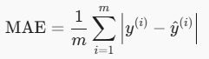
Sai số tuyệt đối trung bình cùng đơn vị với giá nhà (USD); giá trị thấp hơn biểu thị dự đoán gần thực tế hơn.

2.3.2. Mean Squared Error (MSE)
MSE = (1/n) × Σ(yᵢ − ŷᵢ)²
MSE có đơn vị USD² và phạt mạnh sai số lớn; bảng kết quả không có số MSE độc lập.

2.3.3. Root Mean Squared Error (RMSE)
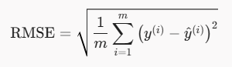
RMSE cùng đơn vị USD với biến mục tiêu và nhạy với các dự đoán lệch xa.

2.3.4. Hệ số xác định (R²)
R² = 1 − [Σ(yᵢ − ŷᵢ)² / Σ(yᵢ − ȳ)²].
Chỉ số so sánh sai số mô hình với baseline dự đoán trung bình; giá trị cao hơn thường tốt hơn, nhưng không thay thế các độ đo sai số theo USD.

2.4. Kiểm định chéo và lựa chọn mô hình
K-fold cross-validation chia tập huấn luyện thành K phần, lần lượt dùng một phần để kiểm định và các phần còn lại để fit. Dự án dùng 5-fold CV để chọn cấu hình; tập test được giữ riêng để đánh giá cuối cùng.

CHƯƠNG 3. PHÂN TÍCH, KHÁM PHÁ VÀ TIỀN XỬ LÝ DỮ LIỆU

3.1. Tổng quan dữ liệu
Bộ dữ liệu có 20.640 dòng và 10 cột (8 đặc trưng số, 1 đặc trưng phân loại và 1 biến mục tiêu). Một dòng biểu diễn một khu vực thống kê tại California, không phải một căn nhà riêng lẻ.
Chín cột có kiểu số thực (float64); ocean_proximity là biến phân loại. median_house_value là target và được loại khỏi X trước khi huấn luyện.
median_house_value có trung bình 206.855,82 USD, trung vị 179.700 USD, độ lệch chuẩn 115.395,62 USD và khoảng tứ phân vị 119.600–264.725 USD. median_income có trung vị 3,53 theo đơn vị của dataset; housing_median_age có trung vị 29 năm.
Chỉ total_bedrooms có dữ liệu thiếu: 207/20.640 dòng (1,00%). Các cột còn lại, gồm biến mục tiêu, không thiếu. Giá trị thiếu được xử lý trong pipeline ở Chương 3.

3.2. Phân tích phân phối dữ liệu
Các hình dưới đây được tạo từ housing.csv.zip trong repository; những scatter plot lấy mẫu ngẫu nhiên cố định 5.000 dòng (random_state=42) để hình dễ đọc. Các hình được diễn giải ngay sau chú thích.
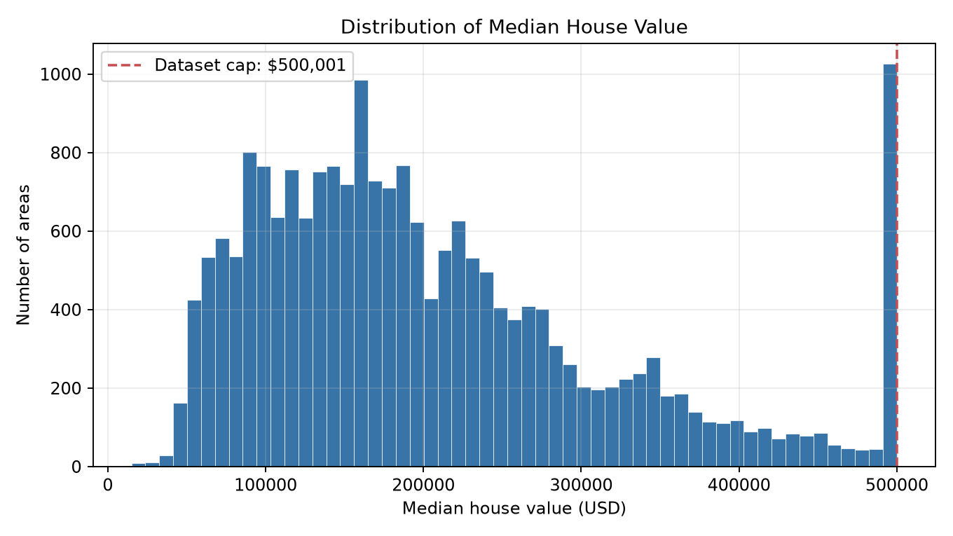
Hình 3.1. Phân phối median_house_value trên toàn bộ 20.640 khu vực.
Nhận xét: Phân phối lệch phải và có một đỉnh lớn tại mức trần 500.001 USD; 965 khu vực (4,68%) bị chặn ở mức này, nên mô hình không thể học giá vượt trần từ nhãn.
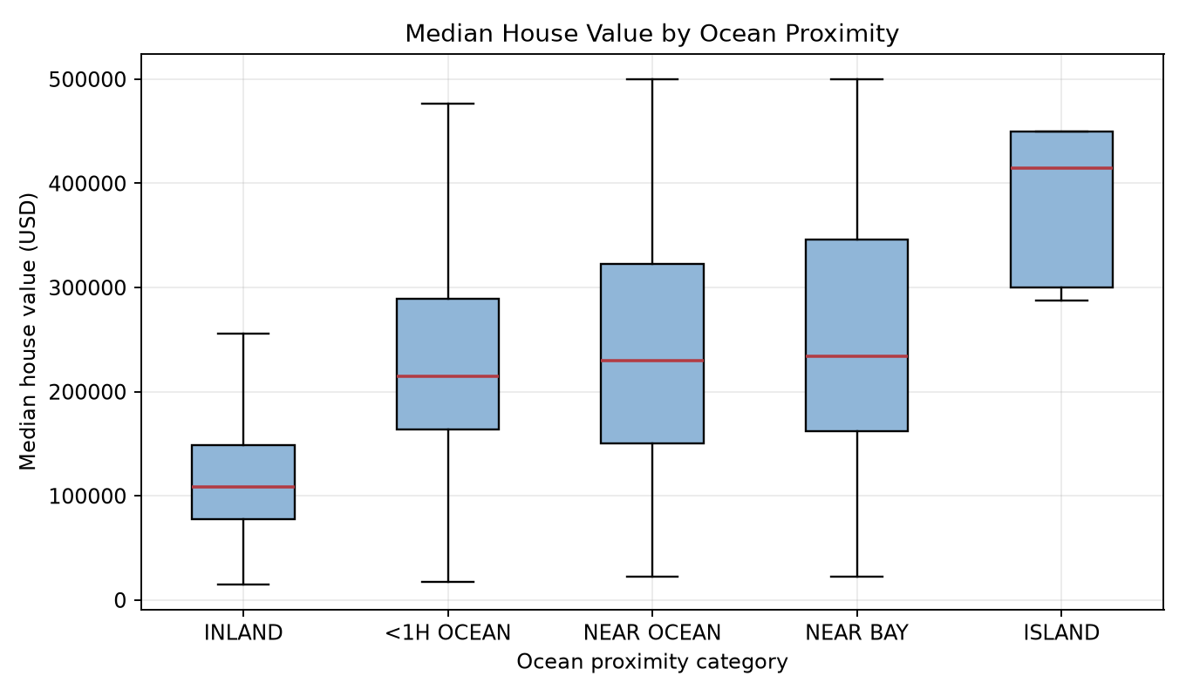
Hình 3.2. Phân bố median_house_value theo nhóm ocean_proximity
Nhận xét: Trung vị giá của nhóm INLAND thấp hơn các nhóm gần biển/vịnh; nhóm ISLAND chỉ có 5 quan sát nên trung vị cao của nhóm này không đại diện cho một phân bố ổn định.
Giá nhà tập trung nhiều ở vùng giá thấp và trung bình; phân phối lệch phải, có đuôi kéo dài về phía giá cao. Đây là phân phối của giá trung vị cấp khu vực, không phải giá của từng căn nhà.
Đường ngang/đỉnh tại mức 500.001 USD phản ánh trần của nhãn trong dataset, không nên diễn giải các điểm chạm mức này như những mức định giá chính xác riêng biệt.
Có 965 khu vực (4,68%) mang giá trị target đúng bằng 500.001 USD; đây là hiện tượng kiểm duyệt/trần nhãn có thể làm mô hình đánh giá thấp các khu vực thực sự có giá cao hơn.
Các biến đầu vào dạng đếm cũng có phân phối lệch phải rõ rệt; hệ số skew của total_rooms là 4,147, total_bedrooms là 3,460, population là 4,936 và households là 3,410.
Vì vậy, thống kê trung bình và khoảng cách trên thang đo gốc cần được đọc cùng trung vị, tứ phân vị và biểu đồ; ở các bước sau không tự động loại bỏ các giá trị lớn chỉ vì chúng nằm xa phần lớn quan sát.

3.3. Phân tích mối quan hệ giữa các biến
Mối liên hệ được khảo sát bằng scatter plot và hệ số tương quan Pearson trên các cột số. Tương quan mô tả liên hệ tuyến tính, không chứng minh quan hệ nhân quả.
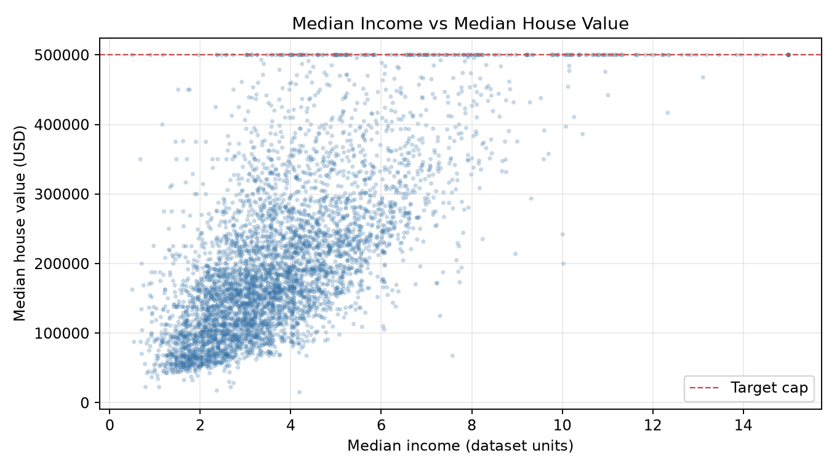
Hình 3.3. Scatter plot giữa median_income và median_house_value
Nhận xét: Giá trị dự đoán có xu hướng tăng theo median_income, nhưng độ phân tán còn lớn và nhiều điểm tập trung ở trần target; tương quan không đồng nghĩa quan hệ nhân quả.
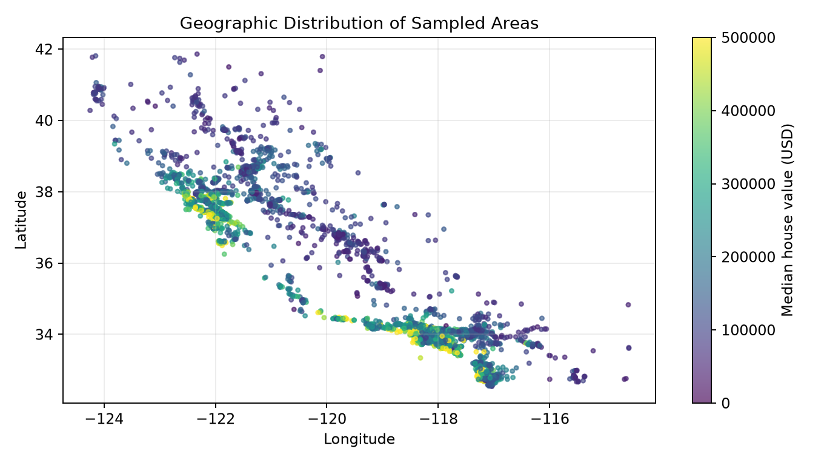
Hình 3.4. Vị trí địa lý và giá nhà trung vị trong mẫu 5.000 khu vực.
Nhận xét: Các cụm khu vực và chênh lệch màu theo tọa độ cho thấy vị trí có thông tin dự báo, song giá vẫn biến thiên đáng kể giữa những khu vực gần nhau.
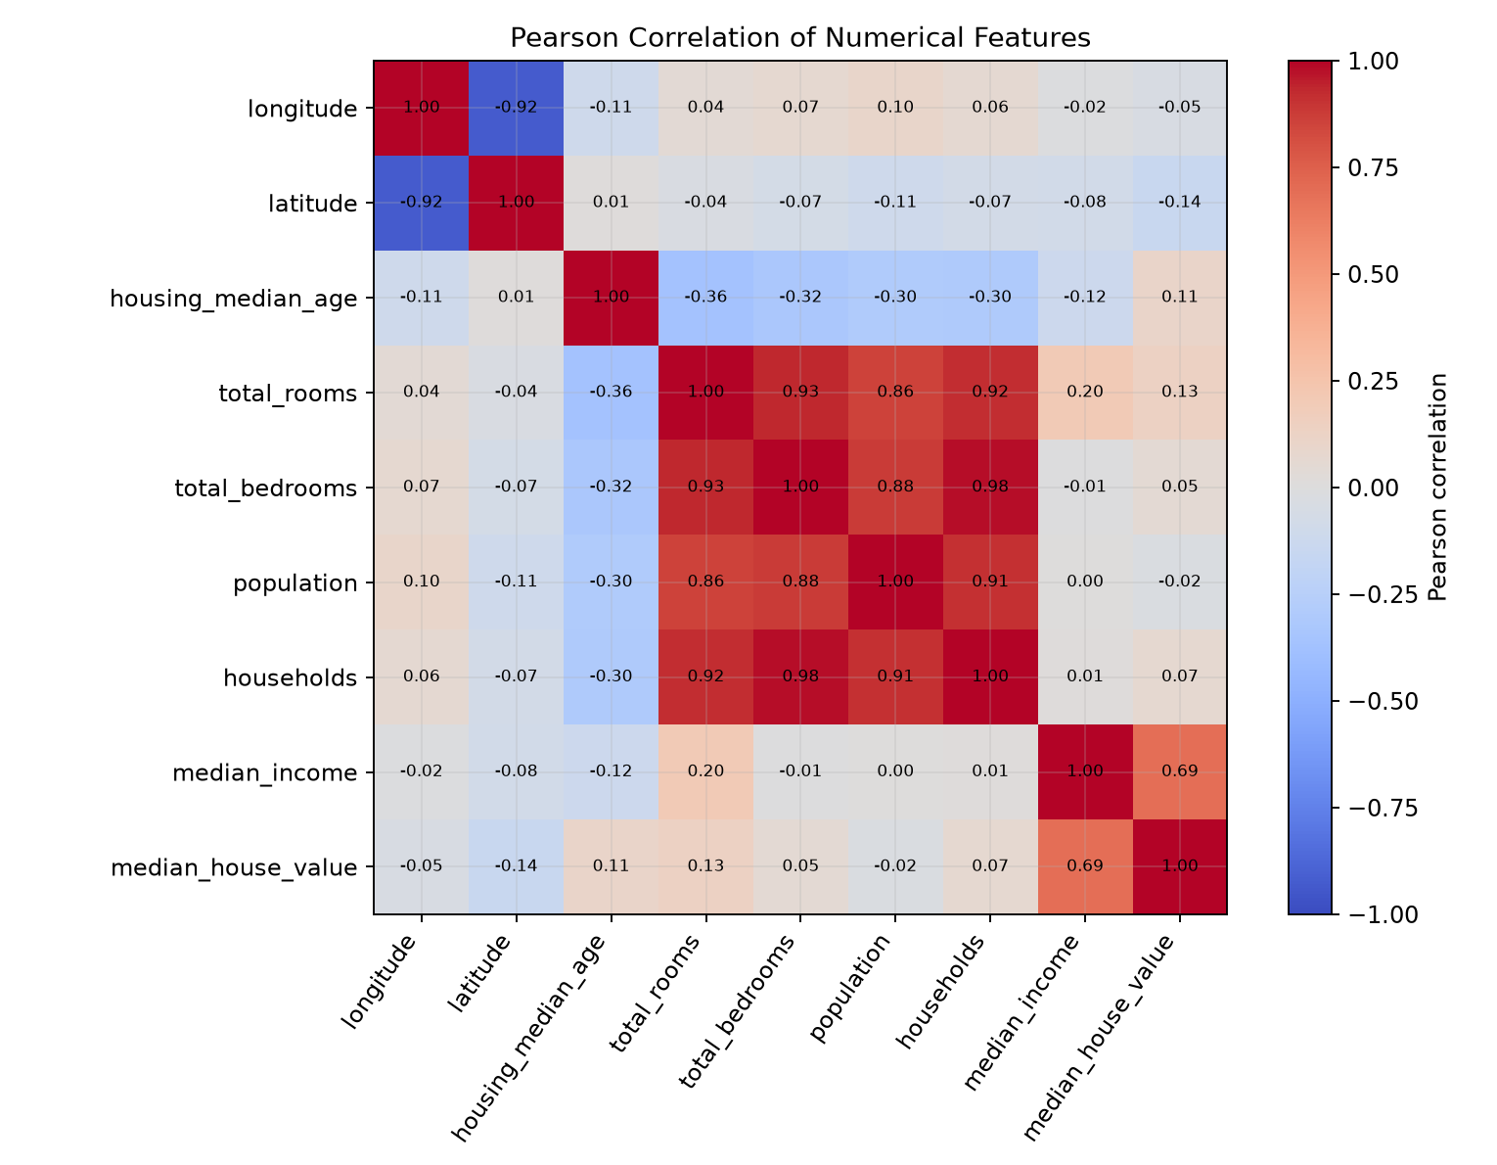
Hình 3.5. Heatmap tương quan Pearson giữa các biến số.
Nhận xét: median_income có tương quan tuyến tính lớn nhất với target (r=0,688); các biến quy mô có tương quan mạnh với nhau, cần lưu ý tính dư thừa khi diễn giải hệ số.

3.4. Phân tích Outlier
Dùng quy tắc IQR để gắn cờ quan sát nằm ngoài
[Q1 − 1,5×IQR; Q3 + 1,5×IQR]
Đây là phép sàng lọc thống kê phục vụ EDA; điểm bị gắn cờ không mặc nhiên là lỗi dữ liệu.
Theo quy tắc IQR, số điểm bị gắn cờ lần lượt là: total_rooms 1.287 (6,24%), total_bedrooms 1.271 (6,16%), population 1.196 (5,79%), households 1.220 (5,91%), median_income 681 (3,30%) và median_house_value 1.071 (5,19%). Các cực trị lớn nhất ở một số cột đếm cao hơn rất nhiều so với Q3.
Các điểm cực trị có thể ảnh hưởng tới sai số bình phương và làm lệch mô hình, trong khi nhiều điểm là các khu vực đông dân/quy mô lớn hợp lệ. Pipeline hiện tại không cắt ngưỡng, winsorize hay xóa outlier; Gradient Boosting được huấn luyện trên dữ liệu giữ nguyên. Target còn có trần 500.001 USD, nên dự đoán vùng giá cao cần thận trọng.

3.5. Phân tích tương quan
Các cột tổng quy mô có tương quan cao: total_bedrooms–households r=0,98; total_rooms–total_bedrooms r=0,93; total_rooms–households r=0,92. longitude–latitude có r=−0,92, phản ánh cấu trúc địa lý của các khu vực trong mẫu.
Trong các biến số, median_income có tương quan Pearson dương mạnh nhất với median_house_value (r=0,688). Các hệ số khác nhỏ hơn: latitude −0,144; total_rooms 0,134; housing_median_age 0,106; households 0,066; total_bedrooms 0,050; longitude −0,046; population −0,025.
Scatter plot cho thấy giá thường tăng cùng thu nhập, nhưng độ phân tán lớn và bị chặn ở ngưỡng target. Các nhóm ocean_proximity cũng khác nhau: trung vị INLAND là 108.500 USD, <1H OCEAN là 214.850 USD, NEAR OCEAN là 229.450 USD, NEAR BAY là 233.800 USD; nhóm ISLAND có 5 dòng nên trung vị 414.700 USD cần được diễn giải thận trọng. Tương quan chỉ xét phần tuyến tính và không thể hiện đầy đủ tác động phi tuyến/tương tác.

3.6. Kết luận EDA
EDA cho thấy dữ liệu đủ lớn nhưng có thiếu dữ liệu ở total_bedrooms, nhiều biến lệch phải, một số cực trị đáng kể và target bị chặn trên. Các phát hiện định lượng và biểu đồ là căn cứ cho lựa chọn tiền xử lý bên dưới.
Vấn đề chính: 207 giá trị total_bedrooms thiếu; target có 965 quan sát ở mức trần; các cột đếm có phân phối lệch và điểm IQR ngoại lai. Các cột quy mô tương quan mạnh với nhau.
median_income là đặc trưng số liên hệ tuyến tính rõ nhất với target; vị trí địa lý và ocean_proximity cũng phân tách các mức giá. Các tỷ lệ theo hộ gia đình/phòng được tạo thêm trong pipeline để mô tả cơ cấu khu vực.
Tách train/test trước khi fit mọi phép biến đổi; điền total_bedrooms bằng median học từ train; tạo ba đặc trưng tỷ lệ; mã hóa ocean_proximity và chuẩn hóa các cột số. Giữ lại outlier hợp lệ, theo dõi giới hạn của target và đánh giá cuối cùng trên test set chưa dùng để fit.

3.7. Tiền xử lý và chuẩn bị dữ liệu

3.7.1. Tổng quan quy trình preprocessing
Pipeline được mô tả theo quy trình huấn luyện đang dùng trong ai-models/src/train.py và ai-models/src/preprocess.py: tách dữ liệu trước, sau đó fit các bước tiền xử lý trên train trong pipeline.
Dataset gốc (20.640 dòng; 9 input + 1 target)
↓
Kiểm tra schema, tách X và y
↓
Chia train/test trước khi fit phép biến đổi
↓
Điền thiếu: median cho số; most_frequent cho category
↓
Tạo 3 đặc trưng tỷ lệ từ các cột số
↓
StandardScaler cho số; OneHotEncoder cho ocean_proximity
↓
Huấn luyện pipeline và chọn tham số trên tập train
↓
Dự đoán/đánh giá trên test; đóng gói pipeline tốt nhất

3.7.2. Xử lý Missing Values
Cột total_bedrooms có giá trị NaN; schema và kiểm tra missing xác nhận 207 ô trống trong toàn bộ dataset.
207 trên 20.640 bản ghi (1,00%); 20.433 giá trị quan sát được. Trong phép chia random_state=42 của source, các giá trị thiếu nằm trong test set; median học từ phần train là 437,0.
SimpleImputer(strategy="median") trong nhánh số của pipeline. Imputer được fit trên dữ liệu train/fold huấn luyện, rồi dùng thống kê đã học để biến đổi dữ liệu đánh giá và dữ liệu mới.
Median ít nhạy với phân phối lệch và các giá trị cực trị hơn mean; giữ lại bản ghi thay vì loại bỏ 207 khu vực. Đặt imputer trong pipeline giúp hạn chế rò rỉ thống kê từ test vào quá trình fit.

3.7.3. Xử lý dữ liệu bất thường / Outlier
Dùng quy tắc IQR ở EDA để rà soát các giá trị xa phần lớn phân phối; đối chiếu giới hạn min/max và biểu đồ thay vì mặc định mọi điểm bị gắn cờ đều là lỗi.
Không xóa, winsorize hoặc cắt ngưỡng outlier trong pipeline đang triển khai. Các quan sát được giữ nguyên; target cũng được giữ ở mức trần 500.001 USD như trong dữ liệu nguồn.
Các giá trị lớn có thể phản ánh khu vực thật sự đông dân hoặc có quy mô lớn. Loại bỏ tùy tiện có thể làm mất thông tin; ảnh hưởng của chúng được xem xét khi đọc metric và giới hạn mô hình.

3.7.4. Xử lý biến categorical
Dataset có một biến phân loại là ocean_proximity, với 5 nhóm quan sát được.
OneHotEncoder(handle_unknown="ignore") biến ocean_proximity thành các cột chỉ báo.
OneHotEncoder(handle_unknown="ignore") chuyển các nhóm thành biến chỉ báo; giá trị category chưa gặp khi fit được bỏ qua thay vì làm hỏng request.
One-hot encoding không áp đặt thứ tự số học giả tạo giữa các nhóm vị trí; handle_unknown="ignore" giúp pipeline xử lý category mới an toàn.

3.7.5. Chuẩn hóa dữ liệu
Dùng Standardization (chuẩn hóa theo z-score), không dùng min-max normalization.
StandardScaler biến đổi mỗi đặc trưng số theo trung bình và độ lệch chuẩn học từ train. Phép biến đổi được lưu chung trong model.joblib để inference dùng đúng cùng quy tắc.
Các đặc trưng ban đầu có thang đo rất khác nhau (tọa độ, thu nhập, tổng số phòng/dân số). StandardScaler đưa các cột số về thang đo so sánh được; dù Gradient Boosting dạng cây ít nhạy với scale hơn mô hình tuyến tính/khoảng cách, pipeline hiện hành vẫn áp dụng scaler và lưu cùng mô hình.

3.7.6. Chia dữ liệu Train/Test
Với test_size=0,2 và random_state=42, phép chia thực tế tạo ra:
Toàn bộ dữ liệu: 20.640 dòng
├── Training set: 16.512 dòng (80%)
└── Test set: 4.128 dòng (20%)

3.7.7. Pipeline tiền xử lý cuối cùng
Pipeline phát hành nhận 9 đặc trưng thô. Nhánh số (8 cột) điền total_bedrooms bằng median → tạo rooms_per_household, bedrooms_per_room, population_per_household → StandardScaler trên 11 cột số. Nhánh ocean_proximity điền category phổ biến nếu thiếu → OneHotEncoder(handle_unknown="ignore"). ColumnTransformer ghép hai nhánh; GradientBoostingRegressor nhận ma trận kết quả. Việc tìm siêu tham số dùng RandomizedSearchCV (6 cấu hình, 5-fold CV) trên train; test chỉ dành cho đánh giá cuối. Pipeline đã fit được lưu tại ai-models/models/model.joblib.

CHƯƠNG 4. THỰC NGHIỆM, KẾT QUẢ VÀ THẢO LUẬN

4.1. Quy trình thực nghiệm
Trong đề tài, nhóm khảo sát bốn mô hình học máy cho bài toán hồi quy giá trị trung vị nhà ở tại California (median_house_value): Linear Regression, Decision Tree Regressor, Random Forest Regressor và Gradient Boosting Regressor. Các mô hình được xây dựng để dự đoán cùng một biến mục tiêu từ những đặc trưng của khu vực; kết quả được so sánh trên cùng quy trình dữ liệu.
Linear Regression được dùng làm mô hình cơ sở (baseline), cung cấp mốc tham chiếu cho các phương pháp phức tạp hơn. Decision Tree Regressor mô hình hóa quan hệ phi tuyến bằng các phép chia dữ liệu theo điều kiện trên đặc trưng. Random Forest Regressor kết hợp nhiều cây theo phương pháp bagging, còn Gradient Boosting Regressor xây dựng các cây tuần tự để cải thiện dự đoán của tổ hợp trước đó. Nguyên lý và kết quả của từng mô hình được trình bày trong các mục tiếp theo.
Bảng 4.1: Bảng tổng hợp đặc điểm các mô hình hồi quy
Model | Loại | Đặc điểm
Linear Regression | Hồi quy tuyến tính | Mô hình cơ sở, ước lượng quan hệ tuyến tính; đơn giản và dễ diễn giải.
Decision Tree Regressor | Cây hồi quy | Chia dữ liệu theo điều kiện trên đặc trưng để mô hình hóa quan hệ phi tuyến.
Random Forest Regressor | Ensemble – Bagging | Kết hợp dự đoán từ nhiều cây được huấn luyện trên các mẫu bootstrap.
Gradient Boosting Regressor | Ensemble – Boosting | Huấn luyện cây tuần tự để lần lượt cải thiện dự đoán của tổ hợp.

4.2. Huấn luyện và tối ưu các mô hình

4.2.1. Linear Regression

4.2.1.1. Nguyên lý
Linear Regression mô hình hóa giá trị mục tiêu bằng tổ hợp tuyến tính của các đặc trưng. Các hệ số được ước lượng sao cho tổng bình phương chênh lệch giữa giá trị thực tế và dự đoán trên tập huấn luyện là nhỏ nhất. Mô hình dễ diễn giải và được dùng làm baseline, nhưng giả định tuyến tính có thể không biểu diễn hết quan hệ phức tạp giữa vị trí, thu nhập và đặc điểm khu vực.

4.2.1.2. Công thức
Với p đặc trưng sau tiền xử lý, dự đoán được viết:
Các hệ số beta được ước lượng bằng phương pháp bình phương tối thiểu, cực tiểu hóa tổng (y_i - y_hat_i)^2 trên dữ liệu train.

4.2.1.3. Các tham số
Notebook sử dụng sklearn.linear_model.LinearRegression với cấu hình mặc định, không thực hiện tìm kiếm siêu tham số riêng cho baseline. Hệ số hồi quy được học trong bước fit; pipeline tiền xử lý chung xử lý dữ liệu đầu vào trước khi đưa vào mô hình.

4.2.1.4. Quá trình huấn luyện
Pipeline được fit trên tập train gồm 16.512 khu vực và đánh giá trên tập test gồm 4.128 khu vực (test_size=0,2; random_state=42). Việc fit preprocessor chỉ dựa trên dữ liệu train giúp tránh sử dụng thông tin thống kê của test trong huấn luyện.

4.2.1.5. Kết quả ban đầu
Kết quả snapshot notebook: test RMSE = 69.127,04 USD; test MAE = 49.645,49 USD; R² = 0,6353. Đây là mô hình có sai số lớn nhất trong bốn mô hình so sánh, nhưng cung cấp mốc định lượng để xem các mô hình cây và ensemble cải thiện được bao nhiêu.

4.2.2. Decision Tree Regressor

4.2.2.1. Nguyên lý
Decision Tree Regressor chia dữ liệu thành các vùng theo những ngưỡng trên đặc trưng. Ở mỗi nút, thuật toán lựa chọn phép chia làm giảm độ không đồng nhất của target trong các nút con; cách chia theo ngưỡng giúp mô hình biểu diễn quan hệ phi tuyến và tương tác giữa các đặc trưng.

4.2.2.2. Cách model đưa ra dự đoán
Một bản ghi đi từ nút gốc qua các điều kiện rẽ nhánh đến nút lá tương ứng. Với hồi quy, dự đoán tại nút lá là giá trị trung bình target của các mẫu huấn luyện rơi vào nút đó. Nếu cây quá sâu, các nút lá có thể chỉ chứa rất ít mẫu và mô hình dễ khớp nhiễu.

4.2.2.3. Các tham số
Notebook cố định random_state=42 và dùng GridSearchCV khảo sát max_depth thuộc {10, 15, 20, None} cùng min_samples_split thuộc {2, 10, 20}. Hai tham số này lần lượt khống chế độ sâu tối đa và số mẫu tối thiểu để tiếp tục chia nút; không kết luận tổ hợp tối ưu cụ thể vì snapshot notebook không lưu best_params của cây.

4.2.2.4. Huấn luyện
GridSearchCV đánh giá toàn bộ 4 x 3 = 12 tổ hợp trên tập train, dùng scoring=negative MSE và cv=5. Mỗi fold fit pipeline trên phần train của fold; cấu hình tốt nhất được đánh giá trên test set sau quá trình chọn tham số.

4.2.2.5. Kết quả
Snapshot notebook ghi CV RMSE = 60.506,68 USD; test RMSE = 60.797,85 USD; test MAE = 39.990,45 USD; R² = 0,7179. Cây quyết định cải thiện baseline tuyến tính nhưng kém hai phương pháp ensemble về các metric này; độ sâu cây cần được kiểm soát để hạn chế overfitting.

4.2.3. Random Forest Regressor

4.2.3.1. Nguyên lý Bagging
Random Forest áp dụng bagging bằng cách huấn luyện các cây trên những mẫu bootstrap lấy từ tập train. Ngoài ra, tại các lần chia nút, thuật toán xét một tập con ngẫu nhiên các đặc trưng. Việc kết hợp nhiều cây ít tương quan giúp giảm phương sai so với một cây đơn.

4.2.3.2. Cấu trúc Random Forest
Với B cây thành phần T_b, dự đoán hồi quy của rừng là trung bình dự đoán:
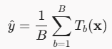
Các cây được huấn luyện trên mẫu bootstrap khác nhau; kết quả trung bình thường ổn định hơn dự đoán của từng cây riêng lẻ.

4.2.3.3. Các tham số
Notebook cố định random_state=42 và n_jobs=-1. RandomizedSearchCV khảo sát n_estimators thuộc {50, 100, 150}, max_depth thuộc {10, 20, None}, và min_samples_split thuộc {2, 5, 10}; đây là các dải thử nghiệm, không phải khẳng định về bộ tham số tối ưu của Random Forest.

4.2.3.4. Huấn luyện
RandomizedSearchCV lấy 6 tổ hợp từ không gian tham số đã khai báo, chấm điểm bằng negative MSE và đánh giá chéo 5 fold trên tập train. Sau khi chọn cấu hình theo CV, mô hình được đánh giá trên test set độc lập.

4.2.3.5. Kết quả
Snapshot notebook ghi CV RMSE = 50.270,72 USD; test RMSE = 49.697,39 USD; test MAE = 31.942,22 USD; R² = 0,8115. So với Decision Tree, Random Forest giảm các sai số và tăng R² trong lần so sánh này, đổi lại mô hình có nhiều cây và khó diễn giải hơn.

4.2.4. Gradient Boosting Regressor

4.2.4.1. Nguyên lý Boosting
Gradient Boosting xây dựng các cây hồi quy nối tiếp nhau. Mỗi cây mới được huấn luyện để cải thiện dự đoán của tổ hợp cây trước đó, theo hướng giảm hàm mất mát. Do quá trình sau phụ thuộc kết quả trước, boosting khác với cách huấn luyện độc lập các cây trong bagging.

4.2.4.2. Quá trình xây dựng các cây
Mô hình khởi tạo một dự đoán nền, sau đó lần lượt bổ sung cây hồi quy để xấp xỉ phần sai số còn lại. Đầu ra của mỗi cây được nhân với learning_rate trước khi cộng vào dự đoán hiện tại. Số cây, tốc độ học và độ sâu cây cùng quyết định mức độ phức tạp của mô hình.

4.2.4.3. Các tham số
Không gian tìm kiếm trong notebook gồm n_estimators thuộc {100, 150, 200}, learning_rate thuộc {0,05; 0,1; 0,2} và max_depth thuộc {3, 5, 7}; random_state=42. Metadata của artifact version 2.0.0 ghi cấu hình được chọn để triển khai là n_estimators=200, learning_rate=0,05 và max_depth=7.

4.2.4.4. Huấn luyện
Notebook dùng RandomizedSearchCV chọn 6 cấu hình từ không gian 3 x 3 x 3, với scoring=negative MSE và cv=5. Pipeline tiền xử lý được fit cùng mô hình trong từng fold; test set không tham gia chọn siêu tham số mà chỉ dùng cho đánh giá cuối.

4.2.4.5. Kết quả
Trong snapshot notebook, Gradient Boosting đạt CV RMSE = 47.251,39 USD; test RMSE = 46.387,57 USD; test MAE = 30.251,96 USD; R² = 0,8358, tốt nhất trong bốn mô hình theo các metric được báo cáo. Đây là kết quả notebook, khác với kết quả artifact phát hành và cần được phân biệt khi trích dẫn.

4.2.5. Tinh chỉnh siêu tham số
Siêu tham số là các lựa chọn cấu hình được xác định trước khi fit, ảnh hưởng đến độ phức tạp, thời gian huấn luyện và khả năng tổng quát hóa. Các giá trị được chọn bằng cross-validation trên train, không chọn theo test.
Decision Tree dùng GridSearchCV; Random Forest và Gradient Boosting dùng RandomizedSearchCV. Cả hai phương pháp dùng negative mean squared error làm tiêu chí và cv=5 trên tập train.
Grid Search đánh giá toàn bộ tổ hợp được khai báo; Random Search lấy n_iter=6 cấu hình với random_state=42. Linear Regression được giữ làm baseline và không tìm kiếm siêu tham số trong notebook.
Decision Tree: max_depth = {10, 15, 20, None}, min_samples_split = {2, 10, 20}. Random Forest: n_estimators = {50, 100, 150}, max_depth = {10, 20, None}, min_samples_split = {2, 5, 10}. Gradient Boosting: n_estimators = {100, 150, 200}, learning_rate = {0,05; 0,1; 0,2}, max_depth = {3, 5, 7}.
Trong snapshot notebook, Gradient Boosting có CV RMSE và test RMSE thấp nhất; bảng tóm tắt các metric được trình bày ngay dưới đây.
So sánh snapshot notebook (CV RMSE / test RMSE / test MAE / R²): Linear Regression — / 69.127,04 / 49.645,49 / 0,6353; Decision Tree 60.506,68 / 60.797,85 / 39.990,45 / 0,7179; Random Forest 50.270,72 / 49.697,39 / 31.942,22 / 0,8115; Gradient Boosting 47.251,39 / 46.387,57 / 30.251,96 / 0,8358 (các sai số tính bằng USD). Vì vậy, Gradient Boosting được chọn cho ứng dụng. Riêng artifact version 2.0.0 trong ai-models/models/metadata.json ghi test RMSE = 46.794,54 USD, test MAE = 30.649,37 USD và R² = 0,8329; khi mô tả model đang triển khai, sử dụng các giá trị metadata này thay vì snapshot notebook.

4.3. Đánh giá, so sánh và thảo luận kết quả

4.3.1. Các Metrics sử dụng
Các chỉ số được tính trên tập kiểm tra chưa tham gia huấn luyện. MAE, MSE và RMSE đo mức sai lệch giữa giá nhà dự đoán và giá thực tế; R² phản ánh tỷ lệ biến thiên của giá được mô hình giải thích.

MAE
Công thức:
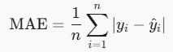
Ý nghĩa: Sai lệch tuyệt đối trung bình, cùng đơn vị USD với giá nhà; ít nhạy với sai số lớn hơn MSE/RMSE.
MSE
Công thức:
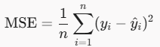
Ý nghĩa: Bình phương sai số trung bình, đơn vị USD²; phạt mạnh các dự đoán lệch lớn. MSE không được báo cáo trong bảng do nguồn kết quả đối chiếu không lưu chỉ số này.
RMSE
Công thức:
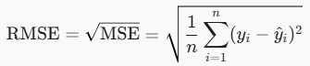
Ý nghĩa: Căn bậc hai của MSE, cùng đơn vị USD; sai số lớn bị phạt nhiều hơn và có thể so sánh trực tiếp với quy mô giá.
R² Score
Công thức:
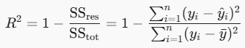
Ý nghĩa: So sánh mô hình với dự đoán bằng giá trung bình; giá trị càng cao thường càng tốt, R² = 1 là khớp hoàn hảo, R² = 0 tương đương baseline trung bình và R² âm là kém hơn baseline.

4.3.2. Kết quả đánh giá
Bảng 4.2. Kết quả đánh giá trên tập kiểm tra theo snapshot notebook
Mô hình | CV RMSE (USD) | Test MAE (USD) | Test RMSE (USD) | Test R²
Linear Regression | Không báo cáo | 49.645,49 | 69.127,04 | 0,6353
Decision Tree | 60.506,68 | 39.990,45 | 60.797,85 | 0,7179
Random Forest | 50.270,72 | 31.942,22 | 49.697,39 | 0,8115
Gradient Boosting | 47.251,39 | 30.251,96 | 46.387,57 | 0,8358

4.3.3. So sánh các mô hình
Nhận xét từ kết quả: Gradient Boosting đạt sai số thấp nhất và R² cao nhất; tiếp theo là Random Forest, Decision Tree và Linear Regression.
Linear Regression có RMSE 69.127,04 USD và R² 0,6353, là baseline yếu nhất. Decision Tree cải thiện RMSE xuống 60.797,85 USD; Random Forest đạt 49.697,39 USD; Gradient Boosting thấp nhất, 46.387,57 USD, với R² 0,8358.
Không có đủ số liệu train-versus-test để kết luận chắc chắn mô hình nào overfit. Đối chiếu RMSE CV với test cho thấy Decision Tree chênh khoảng 291 USD, Random Forest và Gradient Boosting có test RMSE thấp hơn CV trung bình; đây không phải bằng chứng độc lập để khẳng định không overfit.
Trong snapshot notebook, Gradient Boosting có CV RMSE thấp nhất (47.251,39 USD) và test RMSE thấp nhất; kết quả nhất quán giữa kiểm định chéo trên train và tập test. Random Forest đứng thứ hai. Các chênh lệch nhỏ giữa CV trung bình và một tập test cần được diễn giải thận trọng.
Linear Regression có sai số lớn nhất trong bốn mô hình (MAE 49.645,49 USD; RMSE 69.127,04 USD). RMSE luôn lớn hơn MAE do bình phương sai số làm các dự đoán lệch xa ảnh hưởng mạnh hơn.
Giải thích: Quan hệ giữa vị trí, thu nhập và giá nhà có thể phi tuyến và có tương tác. Linear Regression bị giới hạn bởi giả định quan hệ tuyến tính; cây quyết định biểu diễn được ngưỡng phi tuyến nhưng một cây đơn có phương sai cao. Random Forest lấy trung bình nhiều cây để giảm phương sai; Gradient Boosting bổ sung cây tuần tự để sửa phần dư, phù hợp hơn với cấu trúc dữ liệu trong lần đánh giá này.

4.3.4. Phân tích ưu điểm và hạn chế
Ưu điểm và hạn chế theo mô hình: Linear Regression đơn giản, dễ làm baseline nhưng sai số cao; Decision Tree mô hình hóa phi tuyến, song một cây đơn dễ nhạy với dữ liệu; Random Forest ổn định hơn nhờ tổ hợp cây nhưng artifact notebook có kích thước lớn; Gradient Boosting cho kết quả tốt nhất ở lần thử nhưng cần điều chỉnh tham số và kiểm soát khả năng khái quát hóa. Các metric chỉ phản ánh tập dữ liệu và cách chia đã dùng, không bảo đảm sai số tương tự trên dữ liệu triển khai khác.

4.3.5. Lựa chọn model sử dụng cho hệ thống
Mô hình được chọn cho dịch vụ dự đoán là Gradient Boosting Regressor trong pipeline Scikit-learn đã lưu tại ai-models/models/model.joblib. Lựa chọn phù hợp với kết quả so sánh và artifact version 2.0.0 hiện được AI Service nạp. Metadata của artifact ghi CV RMSE 47.251,39 USD, test RMSE 46.794,54 USD, MAE 30.649,37 USD và R² 0,8329.
Lưu ý nguồn kết quả: Bảng 5.1 là snapshot notebook (test RMSE 46.387,57 USD; MAE 30.251,96 USD; R² 0,8358). Các số của artifact version 2.0.0 ở đoạn trên khác nhau vì chúng thuộc lần huấn luyện/artifact khác; không thay thế hoặc trộn hai bộ số liệu. Khi mô tả hệ thống đang chạy, dùng metadata.json của artifact triển khai.

4.4. Đóng gói và nạp mô hình

4.4.1. Quy trình export model
Huấn luyện pipeline Gradient Boosting
↓
Chọn cấu hình bằng RandomizedSearchCV (6 cấu hình, 5-fold CV)
↓
Lưu pipeline đã fit bằng joblib.dump (compress=3)
↓
ai-models/models/model.joblib; metadata.json và schema.json lưu riêng

4.4.2. Công nghệ sử dụng
Công nghệ trong dự án: joblib lưu pipeline; Scikit-learn cung cấp pipeline và estimator. pickle được nêu để phân biệt nhưng không được gọi trực tiếp trong quy trình export.
joblib: công cụ thực tế dùng để tuần tự hóa pipeline scikit-learn thành models/model.joblib.
pickle: không được gọi trực tiếp trong quy trình export; joblib là định dạng/cơ chế được dự án sử dụng.
Scikit-learn: cung cấp pipeline tiền xử lý và GradientBoostingRegressor; phiên bản môi trường AI được ghim trong ai-models/requirements.txt.

4.4.3. Cấu trúc lưu trữ
Cây thư mục dưới đây tóm tắt đúng các thành phần chính hiện có trong repository; các tệp artifact được tạo hoặc cập nhật bởi quy trình huấn luyện.
ai-models/
├── data/ dữ liệu housing
├── colab/ notebook EDA, tiền xử lý, train, evaluate
├── src/ tiền xử lý, huấn luyện và đánh giá
├── service/ FastAPI phục vụ suy luận
├── models/ (model.joblib, metadata.json, schema.json)
└── requirements.txt

4.4.4. Quy trình Load Model
AI Service (ai-models/service/main.py), không phải Backend, nạp pipeline bằng joblib.load khi module khởi tạo từ MODEL_PATH (mặc định / app / models / model.joblib). Service bổ sung đường dẫn ai-models/src để phân giải lớp tiền xử lý tùy chỉnh trong pipeline, đồng thời đọc metadata.json và schema.json. Khi có yêu cầu, Backend kiểm tra schema/giá trị, tạo các đặc trưng tỷ lệ dẫn xuất rồi gửi dữ liệu qua HTTP đến POST /predict của AI Service; pipeline đã đóng gói thực hiện imputation, biến đổi đặc trưng và dự đoán. Backend không nạp trực tiếp file model. Artifact phải được dùng với các phiên bản thư viện tương thích khi load.

4.5. Kiến trúc hệ thống và API

4.5.1. Kiến trúc hệ thống
Luồng xử lý được triển khai: trình duyệt gọi Frontend; Frontend proxy API đến Backend; Backend xác thực, gọi AI Service và lưu lịch sử dự đoán vào MongoDB.
Người dùng
│
▼
Frontend – FastAPI, cổng 3000
│
HTTP /api/* qua proxy
▼
Backend – FastAPI, cổng 8000
├── Gọi /predict và /model-info qua HTTP
└── Ghi/lấy lịch sử dự đoán trong MongoDB:27017
▼
AI Service – FastAPI, cổng 8001
│ Nạp pipeline từ models/model.joblib khi khởi động
▼ model.joblib
Frontend nhận biểu mẫu, lấy định nghĩa trường từ /api/schema và proxy các đường dẫn /api/* đến Backend. Backend xác thực dữ liệu, sinh request_id, gọi AI Service; kết quả chỉ được trả thành công sau khi ghi lịch sử vào MongoDB. MongoDB lưu tối đa các bản ghi gần nhất khi truy vấn /api/history.

4.5.2. Cấu trúc Project
project/
├── app/
│ ├── frontend/ (main.py, Dockerfile)
│ └── backend/ (main.py, tests/, Dockerfile)
├── ai-models/
│ ├── src/, service/, colab/, data/, requirements.txt
│ ├── models/ (model.joblib, metadata.json, schema.json)
├── docker-compose.yml
└── README.md

4.5.3. Thiết kế Backend
Framework: FastAPI cho Frontend, Backend và AI Service; Uvicorn chạy ứng dụng ASGI trong từng container.
API server: Backend cung cấp /api/schema, /api/predict, /api/history, /health và /model-info; AI Service cung cấp /predict, /health và /model-info.
Nạp model: AI Service nạp pipeline joblib một lần khi khởi tạo; Backend chỉ giao tiếp với service này qua HTTP.
Nhận input: JSON chứa object features với 9 đặc trưng đầu vào thô; total_bedrooms được phép null theo schema.
Tiền xử lý: Backend kiểm tra trường, kiểu, miền giá trị và danh mục ocean_proximity, tạo các tỷ lệ rooms/bedroom/population trên hộ; pipeline xử lý imputation, mã hóa và các bước còn lại.
Dự đoán: Backend chuyển request đến POST /predict của AI Service, kèm X-Request-ID để liên kết log và phản hồi.
Trả response: Backend trả prediction, model_version, request_id và target_column; lỗi đầu vào trả 400, AI timeout 504, AI không sẵn sàng 502, lỗi ghi lịch sử 503.

4.5.4. API và hợp đồng
API nghiệp vụ: POST /api/predict nhận object features, xác thực các giá trị theo schema, gọi AI Service rồi trả giá dự đoán cùng mã yêu cầu và phiên bản model.

POST /api/predict (Frontend proxy đến Backend)
Request JSON (ví dụ minh họa; gửi đủ 9 trường trong features):
{
"features": {
"longitude": -118.24, "latitude": 34.05, "housing_median_age": 30,
"total_rooms": 2400, "total_bedrooms": 500, "population": 1200,
"households": 400, "median_income": 4.5, "ocean_proximity": "NEAR BAY"
}
}
Response JSON khi thành công (200; giá trị dự đoán minh họa):
Bảng 4.3: Bảng mô tả/mô hình hóa các điểm cuối API
Method | Endpoint | Input | Output
GET | /api/schema (Backend qua proxy) | Không có | target_column và schema 9 input_features
POST | /api/predict (Backend qua proxy) | JSON object features | prediction, model_version, request_id, target_column
GET | /api/history (Backend qua proxy) | Không có | status và data; tối đa 10 bản ghi mới nhất
GET | /health (Frontend / Backend / AI Service) | Không có | status, service và thông tin sức khỏe tương ứng
GET | /model-info (Backend chuyển tiếp đến AI) | Không có | Phiên bản model và metadata của artifact
POST | /predict (AI Service nội bộ) | JSON object features | prediction, model_version, request_id, target_column

4.6. Đóng gói và triển khai bằng Docker

4.6.1. Mục đích sử dụng Docker
Docker đóng gói từng thành phần cùng môi trường chạy; Docker Compose kết nối Frontend, Backend, AI Service và MongoDB trong cùng mạng ứng dụng.

4.6.2. Dockerfile Backend
Các image dùng python:3.12-slim và cài dependency từ requirements.txt riêng.
Backend cài FastAPI, requests và PyMongo; AI Service cài scikit-learn, pandas, NumPy và joblib.
Backend sao chép mã app/backend cùng schema; AI Service sao chép mã service, mã tiền xử lý và các artifact model.
Uvicorn chạy Backend trên cổng container 8000 và AI Service trên 8001.

4.6.3. Dockerfile Frontend
Frontend dùng python:3.12-slim, cài requirements, sao chép app/frontend và chạy Uvicorn trên cổng 3000.

4.6.4. Docker Compose
Compose khởi chạy bốn service; Backend phụ thuộc AI Service và MongoDB, Frontend gọi Backend qua mạng nội bộ.
Frontend (3000)
│
▼
Backend (8000)
│
▼
AI Service (8001) + model.joblib

4.6.5. Environment Variables
Các cấu hình chính gồm URL nội bộ, cổng service, đường dẫn model/schema và URI MongoDB; giá trị được cung cấp qua biến môi trường.
AI_SERVICE_URL, BACKEND_URL, MONGODB_URI, MODEL_PATH, MODEL_METADATA_PATH, MODEL_SCHEMA_PATH
├── API_URL: base URL API từ trình duyệt
├── PORT: cổng Uvicorn trong container
└── MONGODB_DATABASE, MONGODB_COLLECTION và timeout

4.7. Môi trường và quy trình triển khai

4.7.1. Môi trường triển khai
Ứng dụng chạy cục bộ bằng Docker Compose với bốn container: frontend, backend, ai-service và mongodb.
Demo public dùng ngrok tunnel tạm thời tới Frontend; không phải dịch vụ hosting luôn sẵn sàng và URL có thể thay đổi.
Backend và AI Service không có URL public riêng trong cấu hình tunnel hiện tại; Frontend proxy API đến Backend.

4.7.2. Public API / Public URL
Khi tunnel hoạt động, Frontend được truy cập qua HTTPS; API nghiệp vụ dùng cùng host với tiền tố /api/.
Frontend: cổng local 3000; địa chỉ public phụ thuộc phiên ngrok.
Backend và AI Service: truy cập nội bộ qua Docker; chưa có URL public riêng được xác nhận.

4.7.3. Quy trình Deploy
Tạo file .env từ .env.example
↓
docker compose up --build
↓
Khởi động frontend, backend, ai-service và mongodb
↓
Kiểm tra container và health endpoint
↓
Mở http://localhost:3000 hoặc chạy ngrok http 3000

4.7.4. Cấu hình hệ thống
URL nội bộ dùng tên service Docker; MODEL_PATH, metadata/schema và URI MongoDB theo cấu hình Compose.
Frontend 3000, Backend 8000, AI Service 8001, MongoDB 27017.
Domain ngrok tạm thời, không bảo đảm cố định.
Frontend dùng API_URL=/ để gọi API cùng host; Backend gọi AI qua AI_SERVICE_URL.

4.8. Kiểm thử và hiệu năng

4.8.1. Kiểm thử API
Bảng 4.4: Bảng kết quả kiểm thử hệ thống
Tình huống | Đầu vào | Kết quả xác nhận
Dự đoán hợp lệ | Đủ 9 feature hợp lệ | 200; prediction số, model_version và request_id
Thiếu feature | Thiếu median_income | 400; invalid_input
Sai kiểu số | median_income không phải số | 400; invalid_input
Category không hợp lệ | ocean_proximity ngoài danh sách | 400; invalid_input
AI Service timeout | Không phản hồi đúng hạn | 504; ai_service_timeout
AI Service không sẵn sàng | Lỗi kết nối | 502; ai_service_unavailable
Lấy schema | GET /api/schema | 200; target_column và input_features
Health/model load | GET /health; kiểm tra model | 200; service khỏe/model đã nạp

4.8.2. Kiểm thử Model
Kiểm thử AI Service xác nhận prediction dạng số, phiên bản model, request_id và target_column.
Thiếu trường, sai kiểu số hoặc category không hợp lệ phải trả HTTP 400.
Pipeline tiền xử lý được đóng gói cùng model; kiểm thử xác nhận model đã nạp khi service khởi động.

4.8.3. Kiểm thử hệ thống
Frontend proxy các đường dẫn /api/* đến Backend; có thể kiểm tra health của từng service khi khởi chạy.
Backend chuyển request_id cho AI Service và ánh xạ timeout thành 504, lỗi kết nối thành 502.
Phản hồi thành công gồm prediction, model_version, request_id và target_column; Backend ghi lịch sử vào MongoDB.

KẾT LUẬN VÀ HƯỚNG PHÁT TRIỂN
1. Kết quả đạt được
Đề tài đã xây dựng được quy trình dự đoán giá nhà tại California từ khâu khảo sát, tiền xử lý dữ liệu, huấn luyện, đánh giá mô hình đến triển khai dưới dạng AI Service. Dữ liệu gồm 20.640 mẫu, được sử dụng để huấn luyện và so sánh bốn mô hình hồi quy.
Kết quả thực nghiệm cho thấy Gradient Boosting đạt kết quả tốt nhất trong snapshot notebook với RMSE = 46.387,57 USD và R² = 0,8358. Mô hình sau đó được đóng gói và tích hợp vào AI Service. Artifact phiên bản 2.0.0 đang chạy có RMSE = 46.794,54 USD trên tập kiểm tra. Sự khác biệt giữa hai kết quả xuất phát từ các lần huấn luyện khác nhau.
Hệ thống cũng đã hoàn thiện các thành phần chính gồm Frontend, Backend, AI Service và cơ sở dữ liệu, cho phép thực hiện dự đoán và lưu trữ lịch sử dự đoán thông qua API.
2. Hạn chế
Đề tài vẫn còn một số hạn chế. Dữ liệu được tổng hợp theo khu vực và chưa mô tả đầy đủ đặc điểm của từng căn nhà. Mô hình hiện chỉ sử dụng 9 đặc trưng đầu vào và kết quả phụ thuộc vào bộ dữ liệu cũng như cách chia train/test.
Ngoài ra, mô hình chưa được đánh giá trên dữ liệu giao dịch mới từ nguồn bên ngoài. API demo chưa có cơ chế xác thực và hệ thống chưa được benchmark về độ trễ, khả năng chịu tải khi có nhiều yêu cầu đồng thời.
3. Hướng phát triển
Trong thời gian tới, có thể bổ sung dữ liệu mới và đánh giá mô hình theo thời gian, khu vực để kiểm tra khả năng tổng quát hóa. Đồng thời, mở rộng các đặc trưng địa lý và kinh tế từ những nguồn dữ liệu đáng tin cậy, kết hợp tối ưu siêu tham số và thử nghiệm thêm các thuật toán boosting.
Về triển khai, hệ thống có thể bổ sung cơ chế theo dõi sai số, quản lý phiên bản mô hình và tự động kiểm thử trước khi cập nhật artifact. Bên cạnh đó, giao diện nhập liệu và cách trình bày kết quả dự đoán cũng có thể được cải thiện nhằm nâng cao trải nghiệm người dùng.

PHÂN CÔNG CÔNG VIỆC
Thành viên | Công việc
Nguyễn Đức Minh | EDA, Tiền xử lý dữ liệu, Huấn luyện và so sánh models, AI services, Backend, Báo cáo.
Đào Chính Quang | Lựa chọn Dataset, PowerPoint, Frontend, Kiểm thử hệ thống/API.
Cả nhóm | README, Thuyết trình.

TÀI LIỆU THAM KHẢO
[1] Kaggle, California Housing Prices Dataset, dữ liệu sử dụng cho bài toán dự đoán giá nhà California.
[2] Scikit-learn Documentation, Gradient Boosting Regression, tài liệu về thuật toán Gradient Boosting và cách triển khai trong Python.
[3] Scikit-learn Documentation, Regression Metrics, tài liệu về các độ đo đánh giá mô hình hồi quy như RMSE và R².
[4] FastAPI Documentation, FastAPI – Modern, Fast Web Framework for Building APIs with Python, tài liệu sử dụng trong quá trình xây dựng AI Service.
[5] Docker Documentation, Docker Documentation, tài liệu về container hóa và triển khai các thành phần của hệ thống.
[6] MongoDB Documentation, MongoDB Documentation, tài liệu tham khảo trong quá trình xây dựng và lưu trữ lịch sử dự đoán.

